Kéziszámla
A nevével ellentétben ez a folyamat nem számla előállítására szolgál, hanem a rendszertől függetlenül készített számla (tipikusan számlatömbben kézzel írt számla) adattartalmának rögzítésére.
Jelentősége abban van, hogy a kéziszámla készítésekor felhasznált tételek is csökkentik a raktárkészletet, így a készletnyilvántartás továbbra is pontos maradhat, valamint a lekérdezésekben, listákban ezek a bizonylatok is ugyan úgy szerepelnek.
A leglényegesebb különbség a számlázás és a kéziszámla rögzítés között az, hogy ebben az esetben a számla számát és a számla dátumát is meg lehet adni a felületen. Valamint nem lehet sztornózni és helyesbíteni.
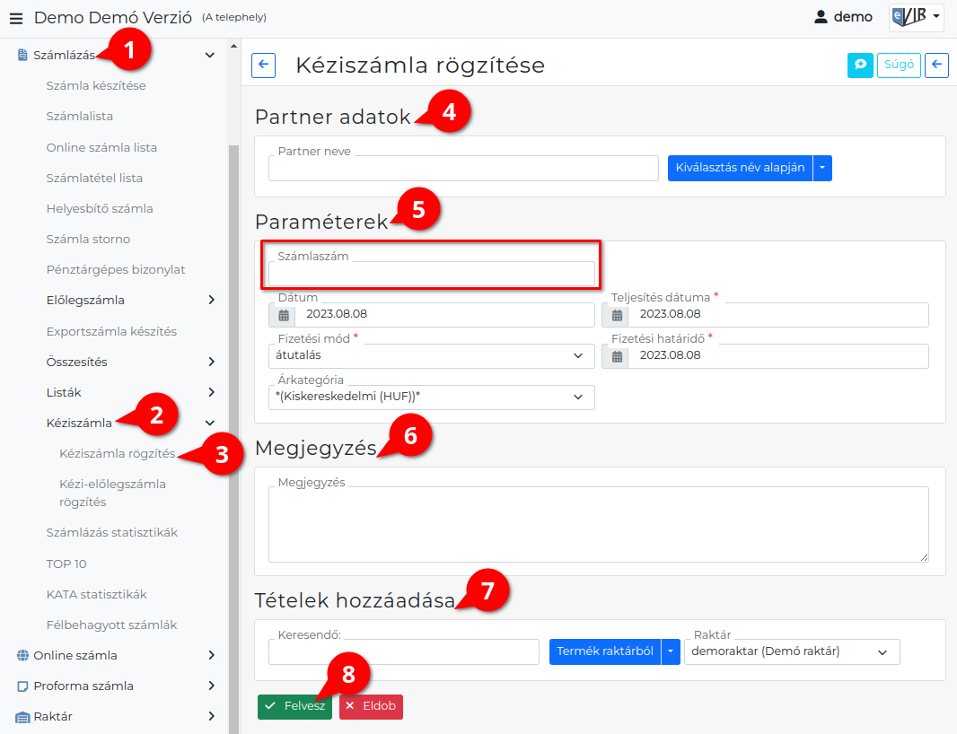

A kéziszámla adattartalmának rögzítésének lépései:
- A bizonylat készítés elindítása a Számlázás
- Kéziszámla
- Kéziszámla rögzítés menüpont alatt.
- Partner kiválasztása
- Paraméterek megadása:
  - Dátum
  - Számlaszám (a rögzíteni kívánt számlára nyomtatott számlaszám)
  - Fizetési mód kiválasztása
  - Fizetési határidő (a fizetési módnak megfelelően)
  - Teljesítés dátuma
  - Árkategória kiválasztása
- Megjegyzés írása
- Tételek hozzáadásának ismétlése egészen addig, ameddig az összes kívánt tétel szerepel a bizonylaton.
- | Felvesz | gombra kattintva elkészül a Bizonylat nevű PDF dokumentum, melyet a böngésző jelenít meg.
Az elkészült bizonylatot a cég ügyviteli folyamatai szerint kell kezelni
Kapcsolódó oldalak:
- A bizonylat készítésről általánosságban itt lehet olvasni: Bizonylat készítés
- Kézi-előlegszámla
- Számlázás

